INFORME DE PRUEBAS DE RENDIMIENTO REALIZADAS SOBRE LA APLICACIÓN

Icor

Jonathan Sanchez

Daladier Uribe

Duan Lopez

Jonathan Chivata

William Talero

**Historial de versiones**

|  |  |  |
| --- | --- | --- |
| VERSIÓN | FECHA | AUTOR |
| *3* | ***29/02/2020*** | *William Talero*  *Daladier Uribe*  *Duan López*  *Jonathan Sánchez*  *Jonathan Chivata* |
| *2* | ***13/12/2019*** | *William Talero*  *Daladier Uribe*  *Duan López*  *Jonathan Sánchez*  *Jonathan Chivata* |
| *1* | *13/11/2019* | *William Talero*  *Daladier Uribe*  *Duan López*  *Jonathan Sánchez*  *Jonathan Chivata* |

**Información del proyecto**

|  |  |
| --- | --- |
| Empresa / Organización | Softcor |
| Proyecto | Icor |
| Fecha de preparación | Miércoles 14 de octubre |
| Cliente | Promotion factory S.A.S |
| Gerente / Líder de proyecto | William Talero |
| Gerente / Líder de pruebas de software | Jonathan Sánchez |
| Ejecutor de la prueba | Jonathan Sánchez Jonathan Chivata |

**Aprobaciones**

|  |  |  |  |  |
| --- | --- | --- | --- | --- |
| Nombre y Apellido | Cargo | Departamento u organización | Fecha | Firma |
| William Talero | Líder de proyecto | SENA CEET | 30/09/2020 |  |
| Duan López | Desarrollador | SENA CEET | 30/09/2020 |  |
| Daladier Uribe | Desarrollador | SENA CEET | 30/09/2020 |  |

Tabla de Contenido

Introducción 4

1. Descripción del software 5

2. Condiciones de pruebas 5

3. Objetivos de las pruebas 5

4. Elementos utilizados para la prueba 5

5. Herramienta Utilizada 5

6. Descripción de la prueba 5

7. Resultados obtenidos 6

## Introducción

En este informe se mostraran los resultados de las pruebas de calidad que fueron desarrolladas por medio de la aplicación StresStimulus, por medio de esta aplicación pudimos ejecutar las pruebas que se evidenciaran más adelante.

# Descripción del software

Icor es un aplicativo que fue diseñado con el fin de ayudar a gestionar el inventario y más información de la empresa Promotion Factory S.A.S. Las personas que tendrán acceso a este sistema de información será el personal de la empresa (Gerente, Empleados, Clientes, etc.).

# Objetivos de las pruebas

Las expectativas que se tiene a la hora de realizar las pruebas son determinar los resultados, determinar que errores tiene el sistema y mejorar lo día tras día. Los criterios de rendimiento se obtuvieron por medio de la ejecución del software desde la aplicación StresStimulus la cual nos dio resultados positivos los cuales anexare más adelante

# Elementos utilizados para la prueba

El ambiente informático que se puede utilizar fue un equipo (computador) para realizar las pruebas del software tener el sistema en un servidor web o en uno local (Xampp), tener una versión de Windows compatible y la aplicación para realizar las pruebas

# Herramienta Utilizada

El proceso de instalación de la aplicación StresStimulus es el siguiente:

* Buscar en el explorador StresStimulus.

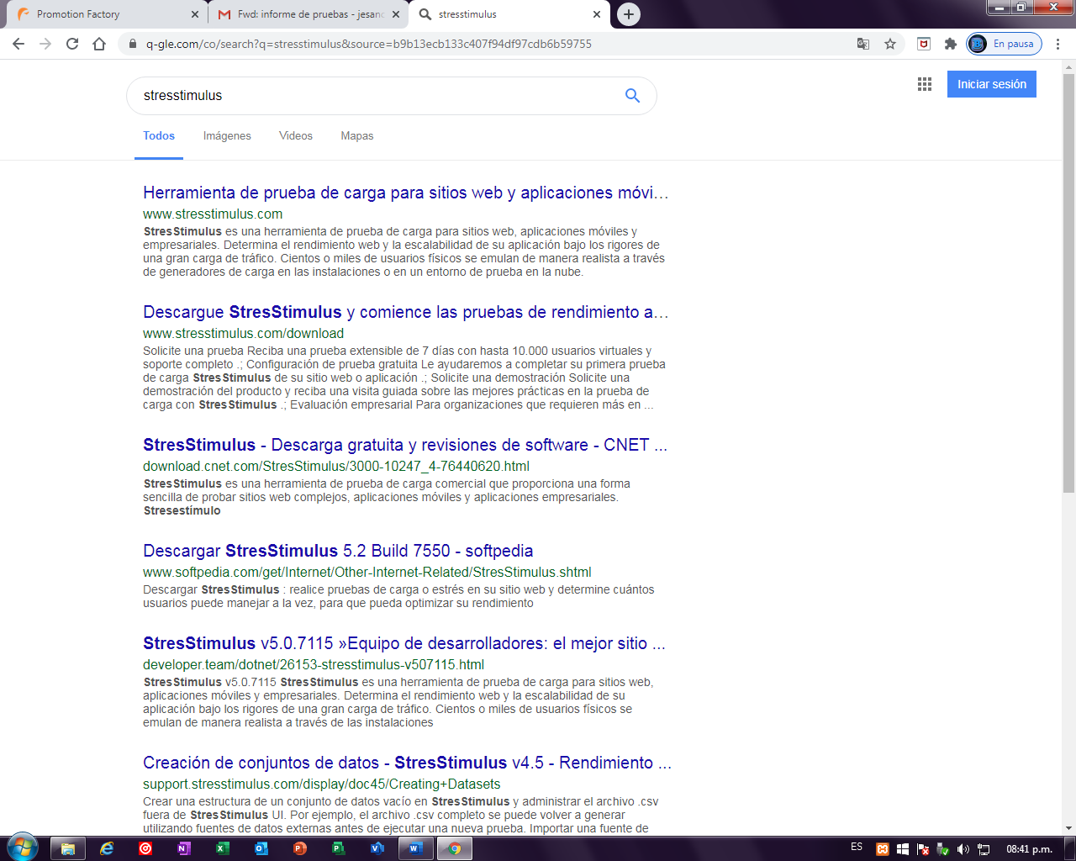

* Descargar la aplicación el instalador de la aplicación(.exe o zip)

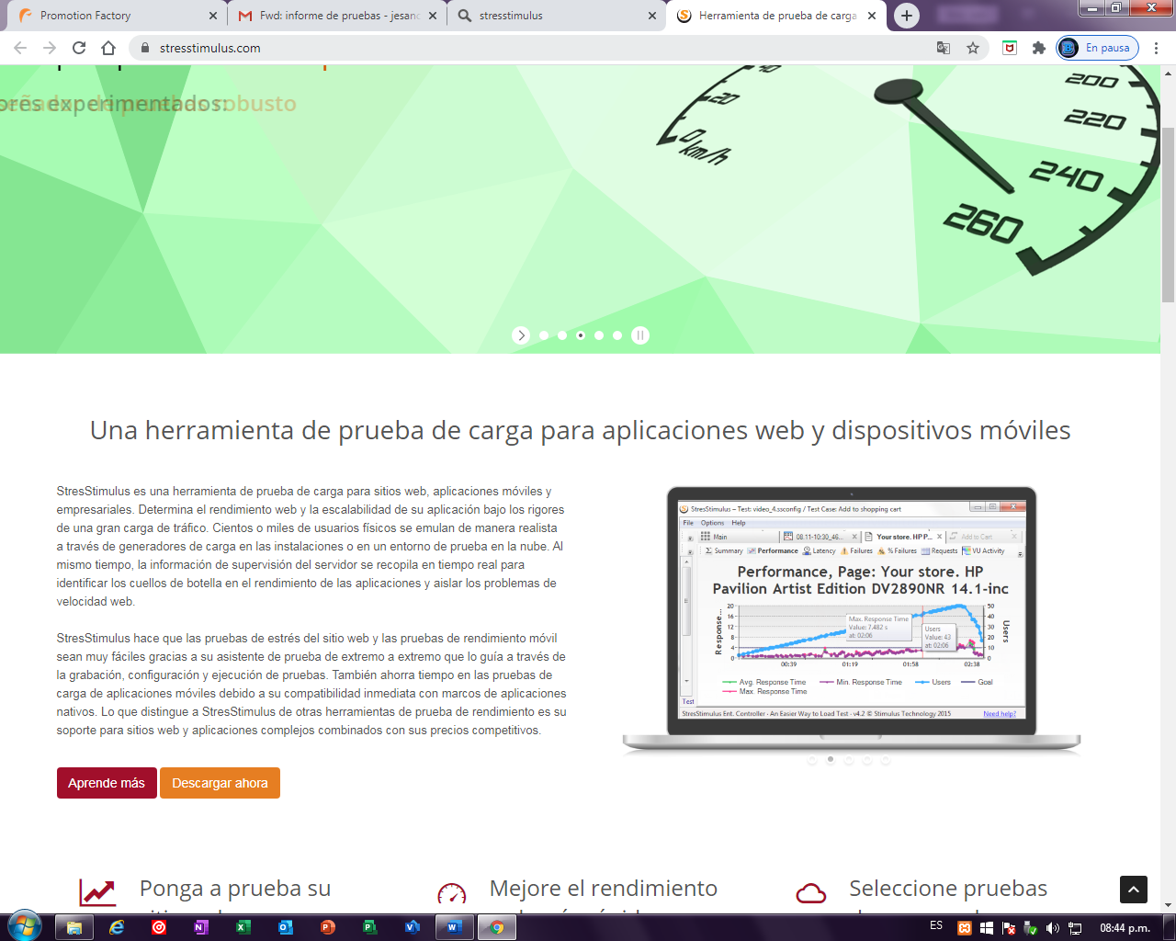

* Instalación de aplicación: Abrir el ejecutable y seguir los pasos que se muestran en el.

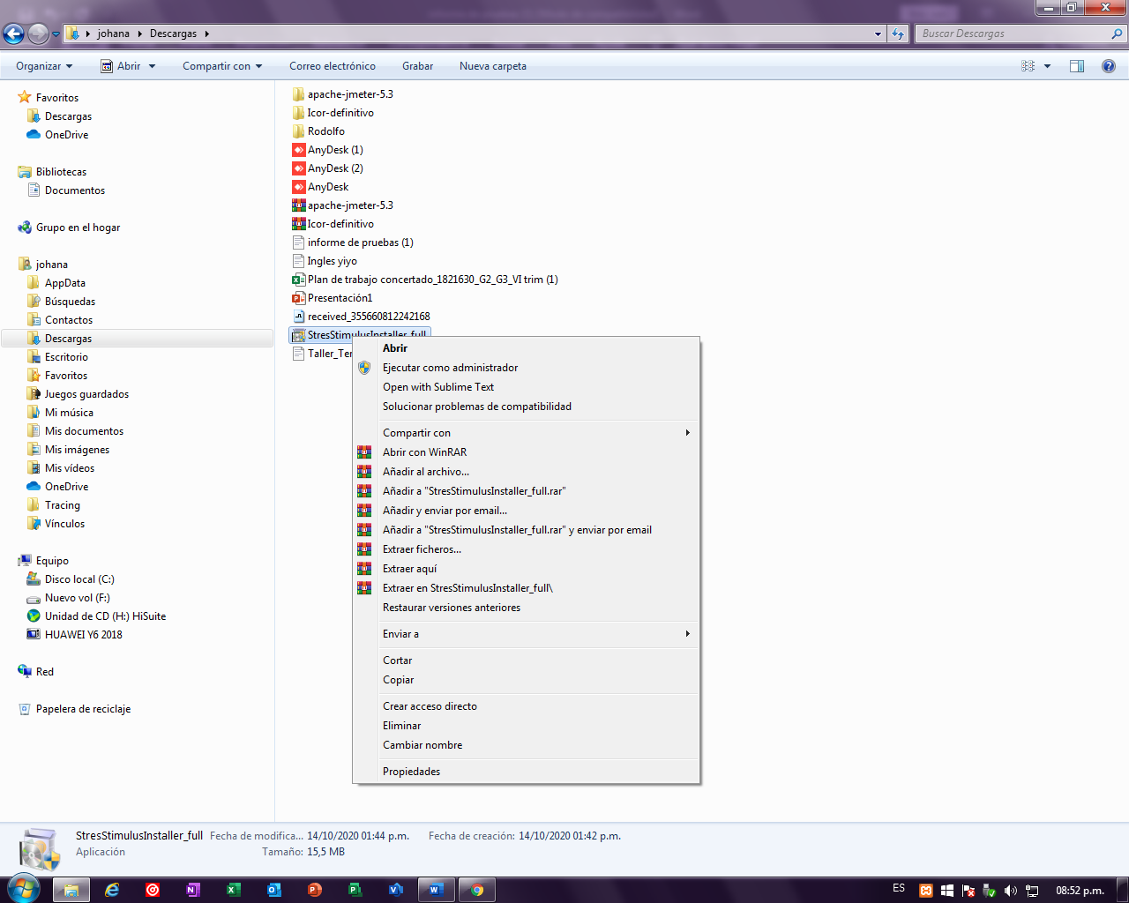

* Ejecutar la aplicación previamente instalada de la aplicación

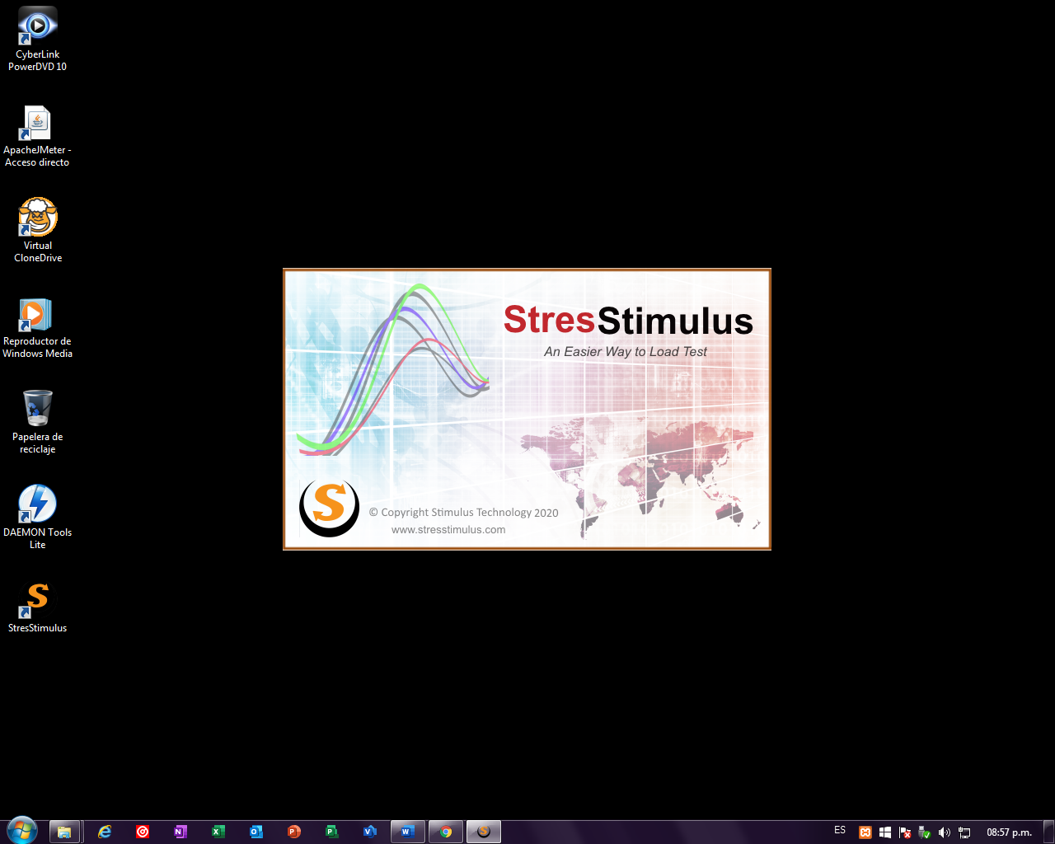

* Configuración de la prueba

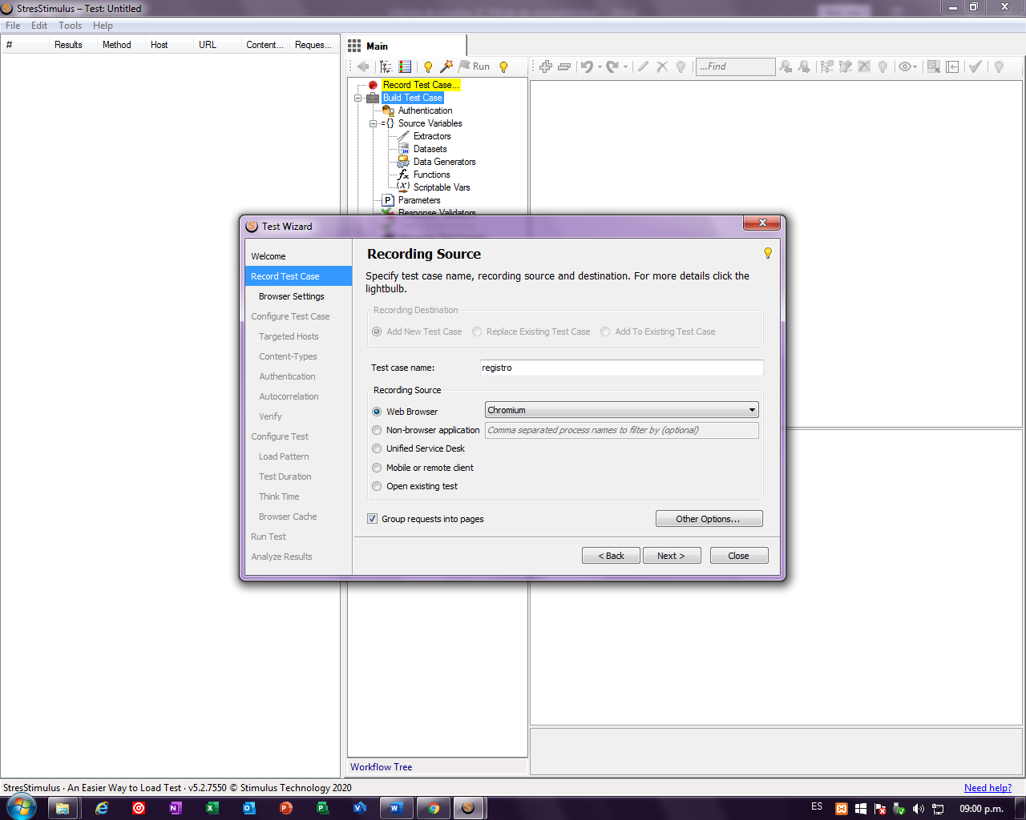

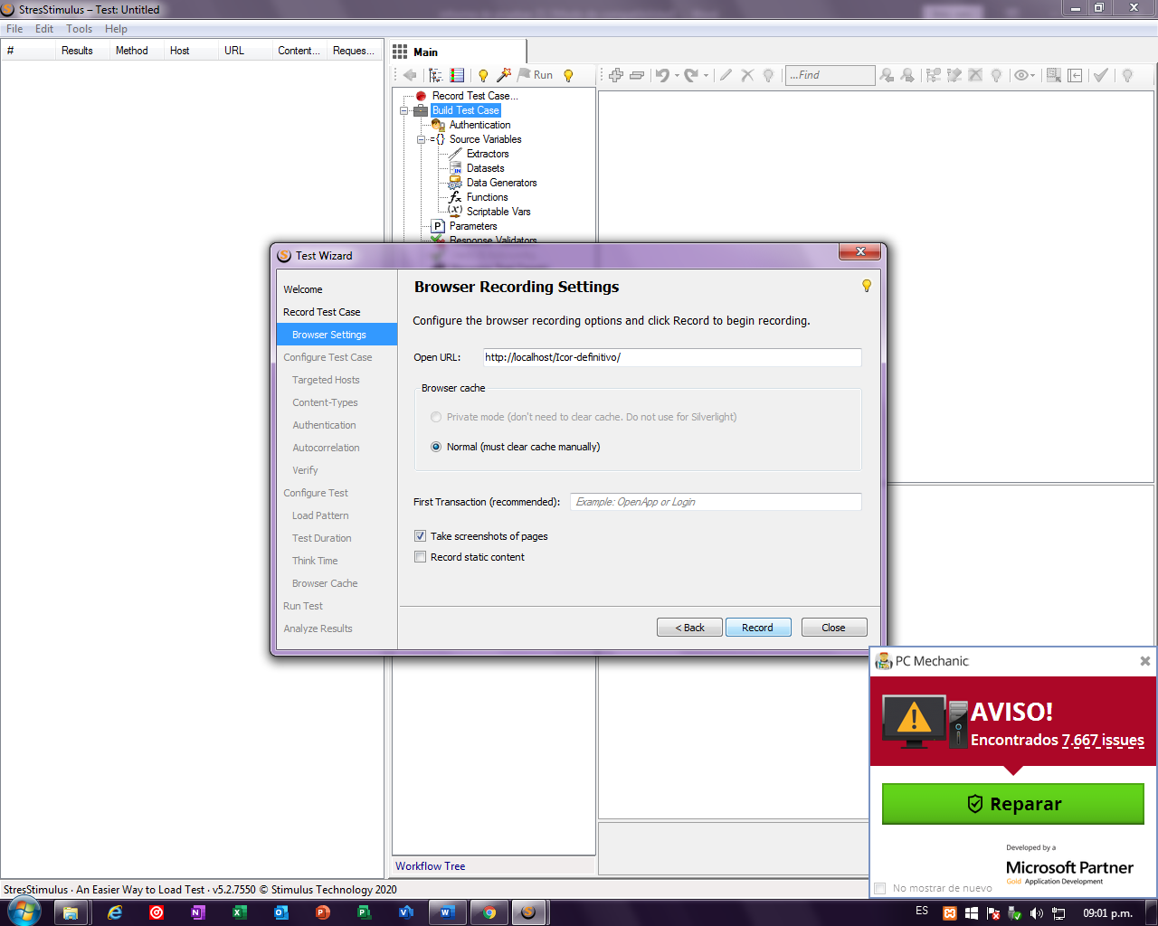

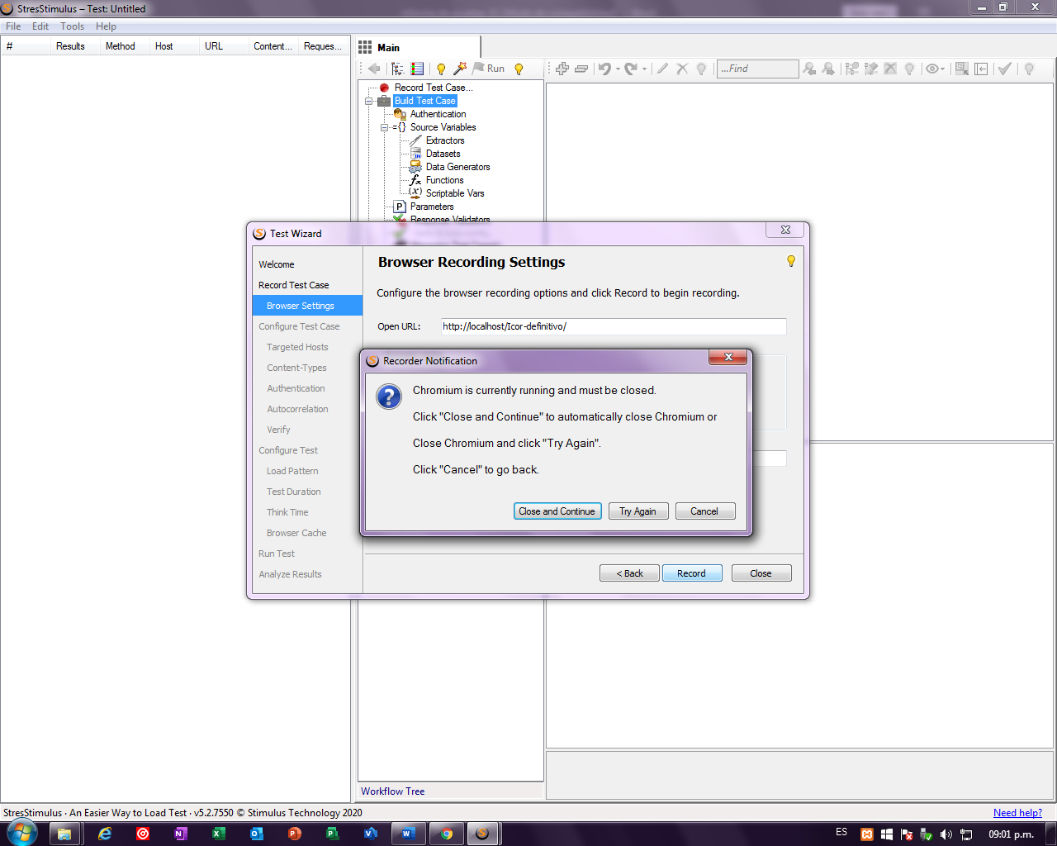

* Ejecución de pruebas empezar a grabar la pantalla de sistema que se le aplicaran las pruebas y tomar los datos uno por uno.
* Al finalizar de tomar los datos dar Stop y dar Next en la ventana que aparecerá para que el aplicativo StresStimulus analice la información y de los resultados.



* Resultados

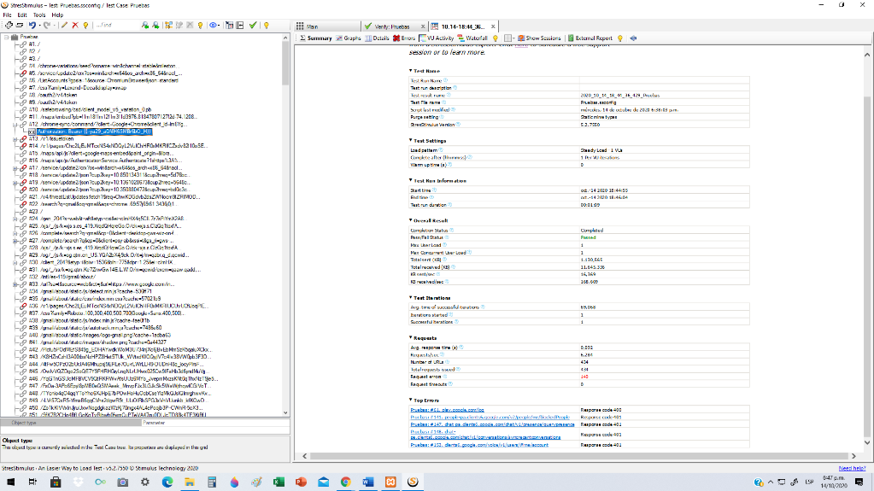

# Resultados obtenidos



# Reporte de Hallazgos

Lo que se evidencia fue que el aplicativo se mantuvo estable y se comportó bien, independientemente de los errores evidenciados por conexión de host y que no se corrompió la información al subir al aplicativo y tampoco en la base de datos.